git补充

配置ssh公钥、私钥
第一步、执行`ssh-keygen -t rsa -C “zhengwei1949@qq.com”`
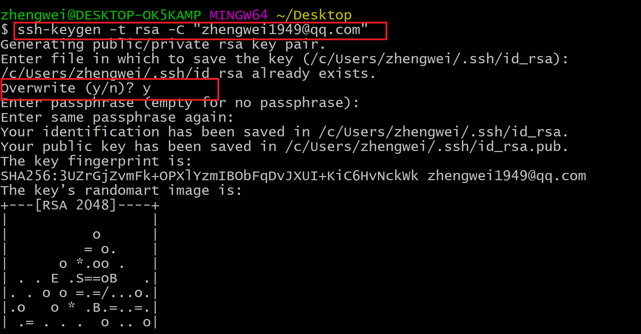

第二步、找到公钥
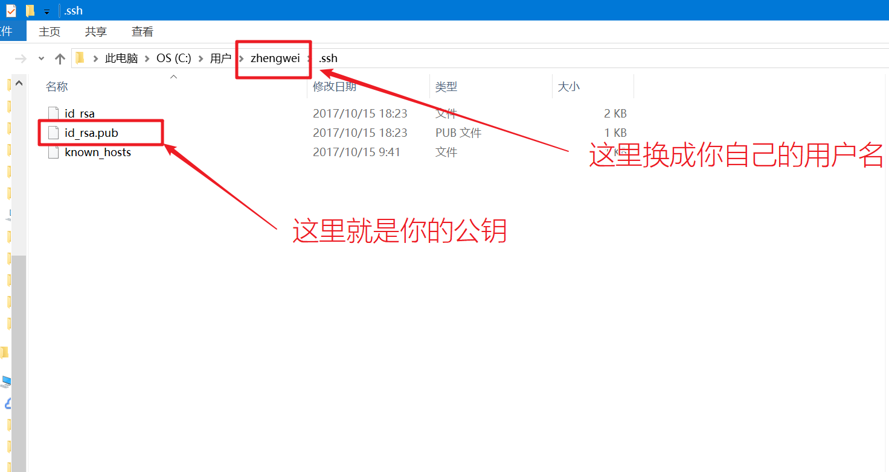

第三步、把公钥的内容放到编辑器当中
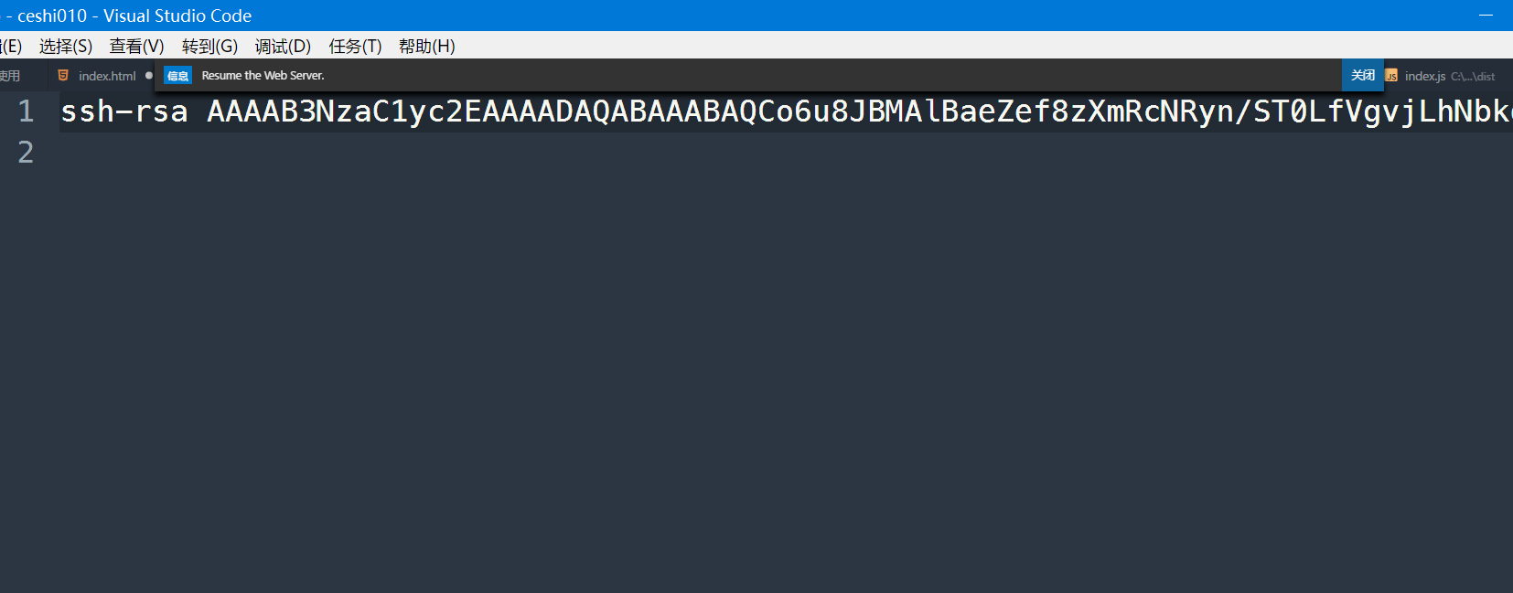

第四步、打开码云
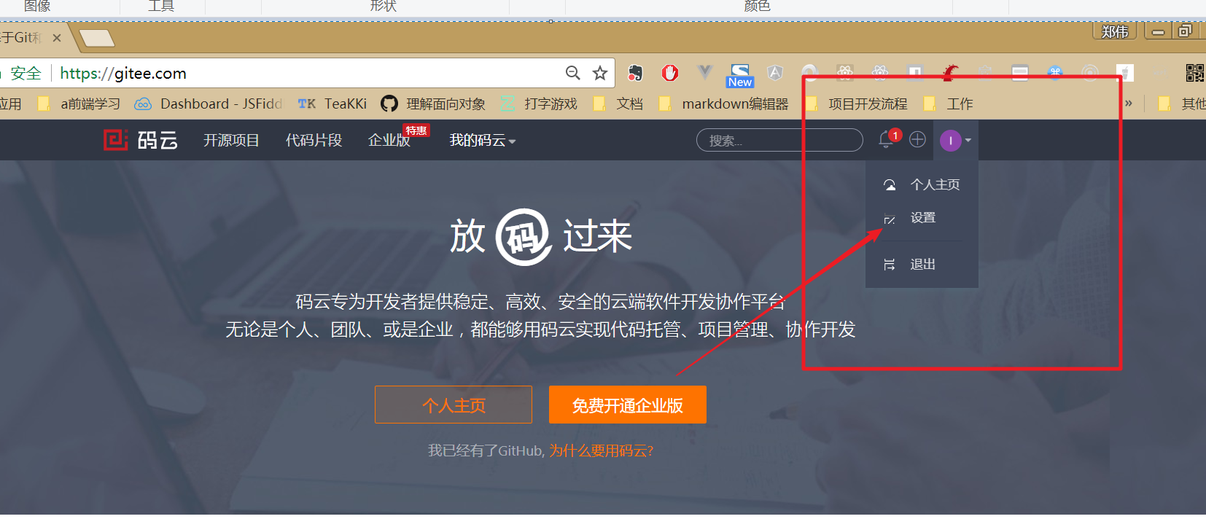
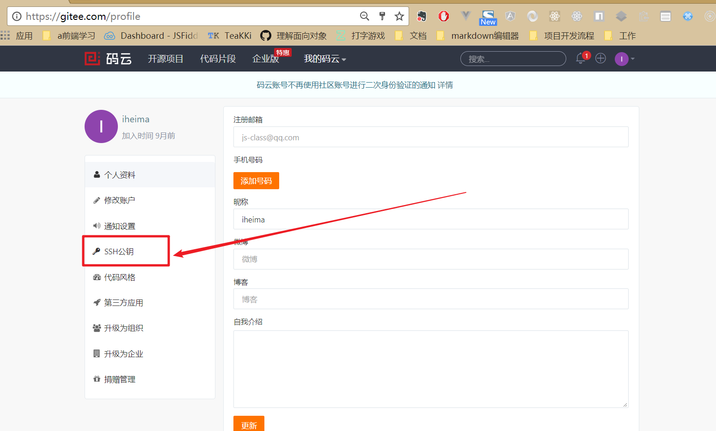
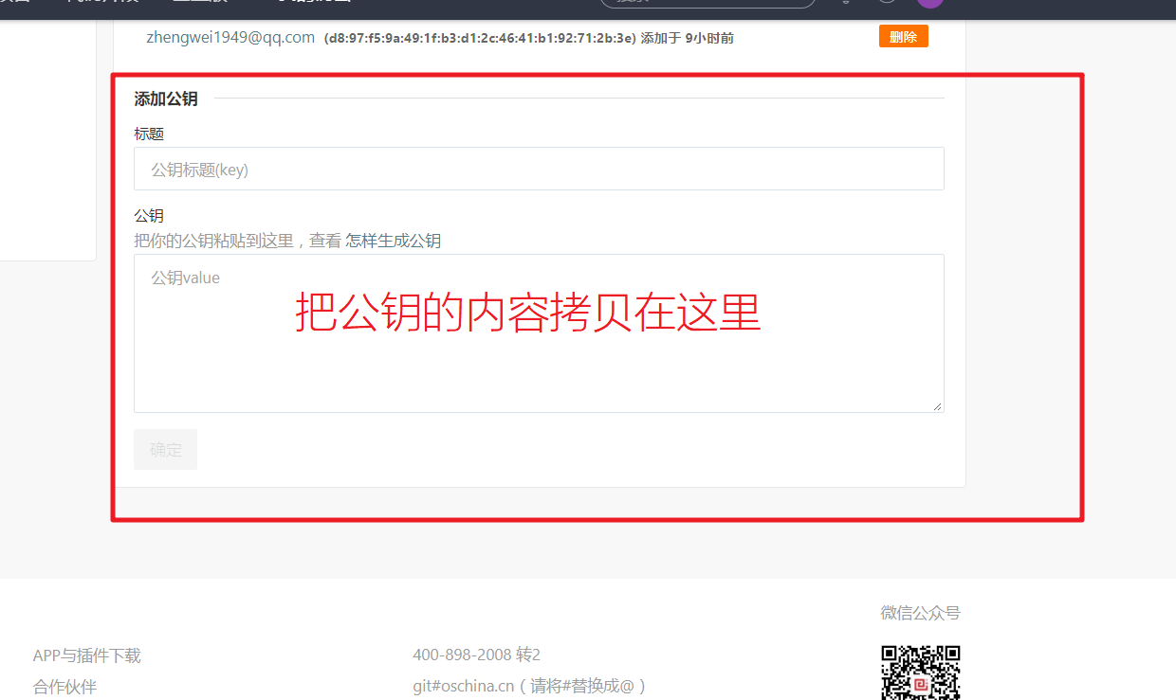
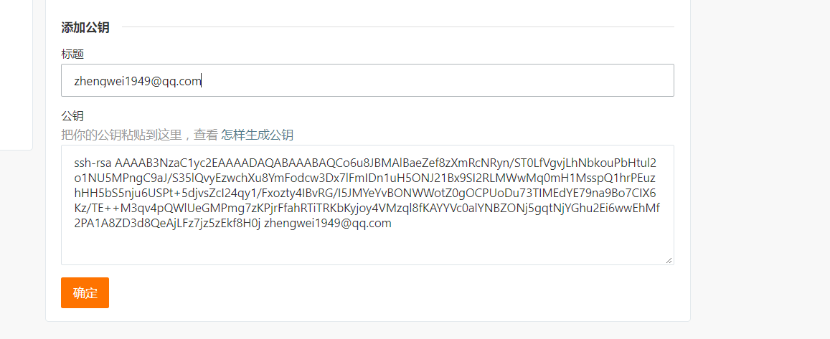

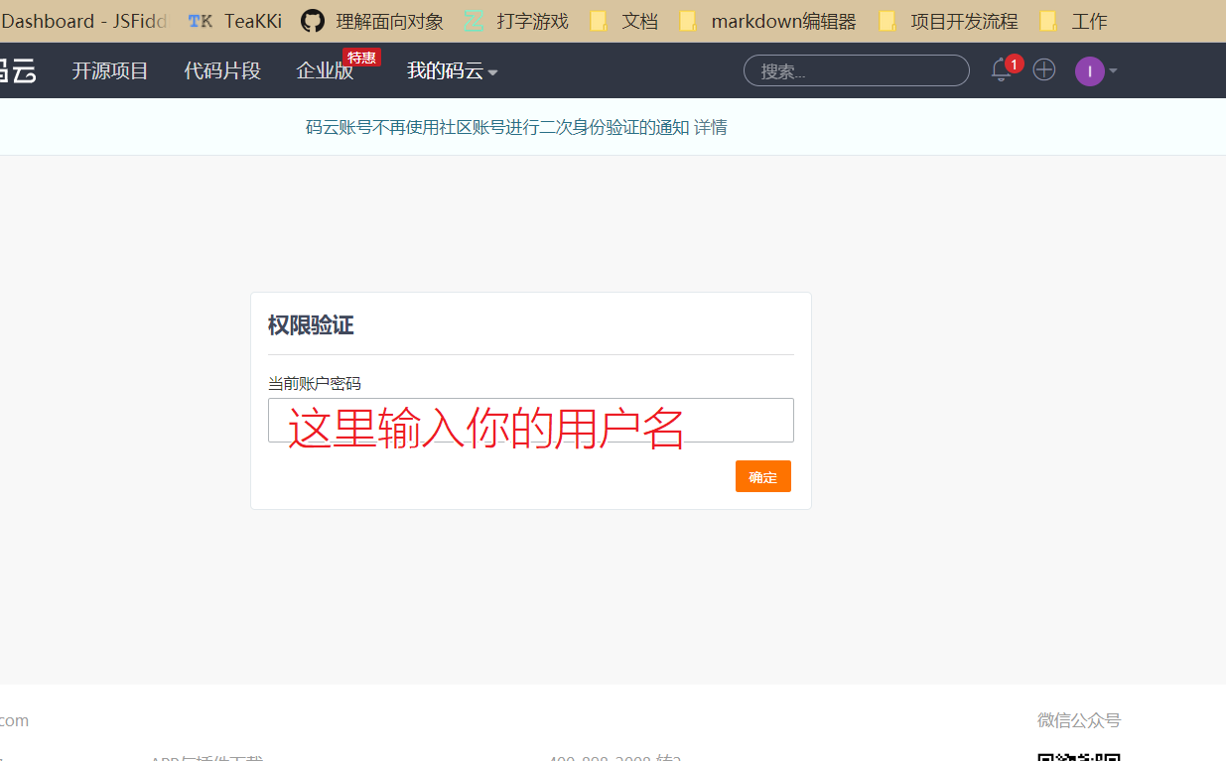

做到这一步，你的公钥私钥就配置好了。

推代码的良好习惯
先pull,再push

git pull,git push的简化
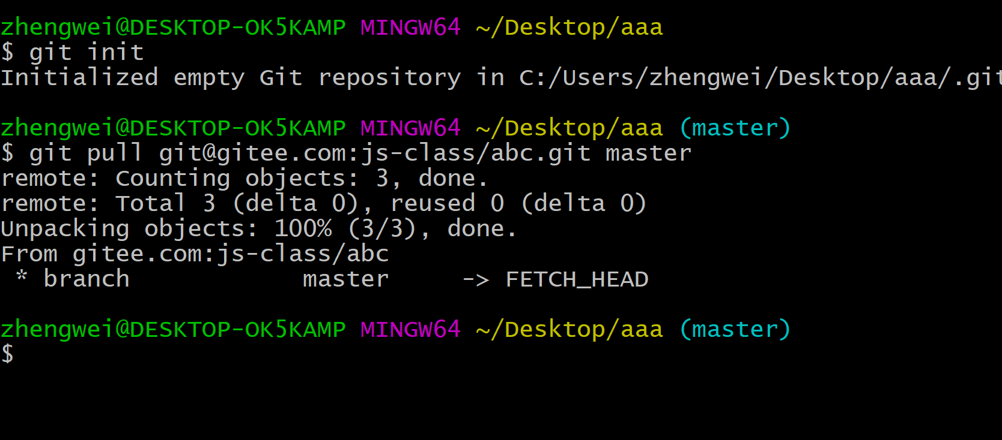

第一次把新添加的代码推送的时候如下（稍微有点麻烦）
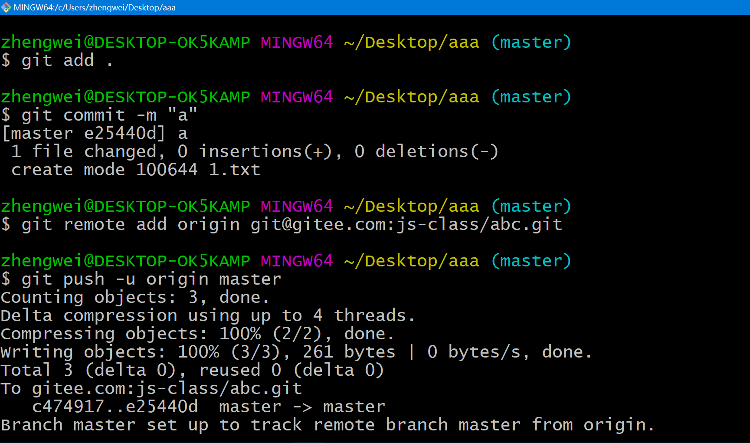

第二次添加的代码推就变得简化了：
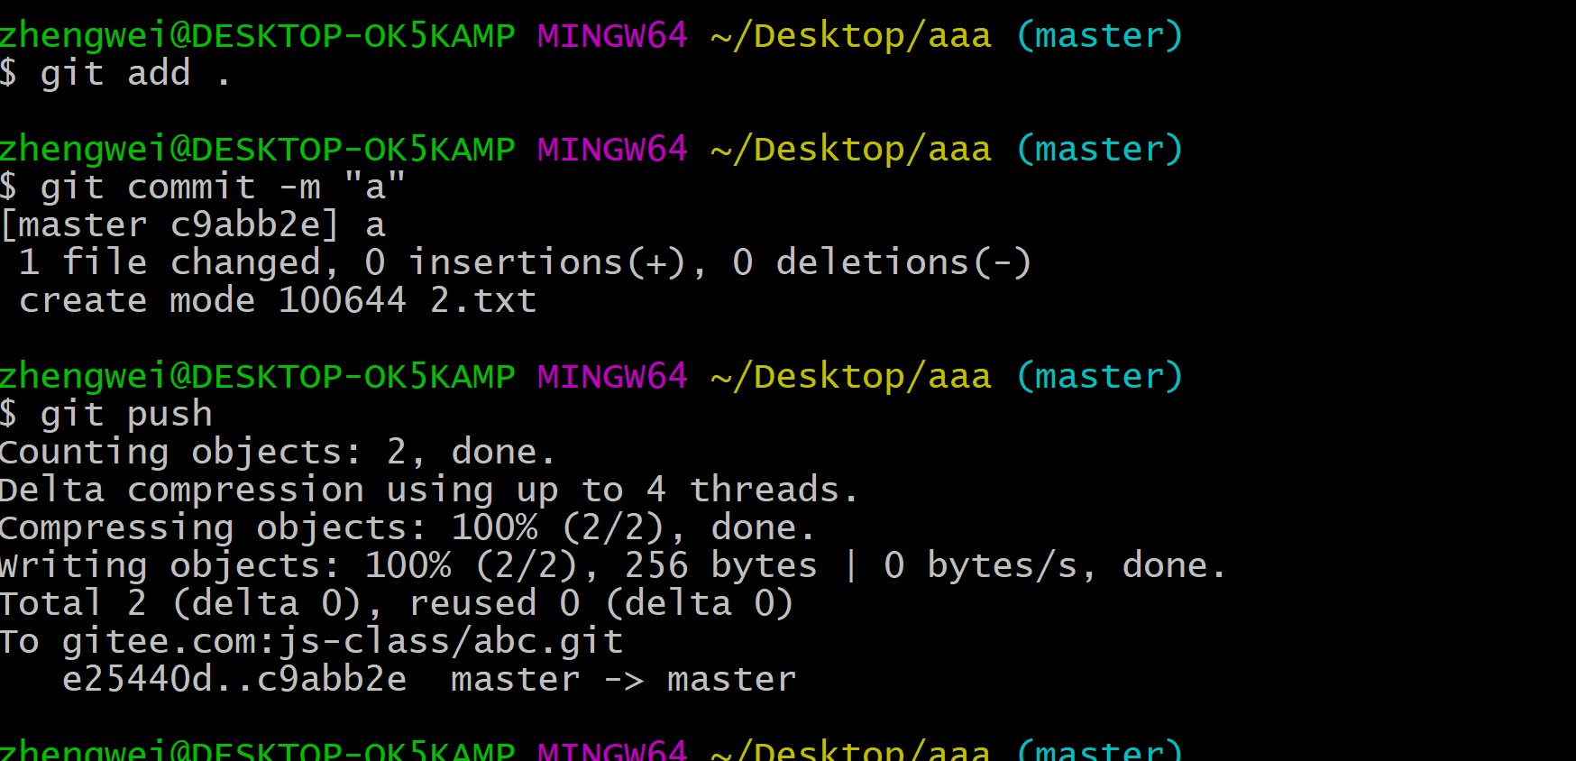

npm

npm的作用：
- 下载前端库、框架 --> 迅雷
- 安装前端工具 --> 360软件管家

如何用npm下载jquery
第一步、创建一个文件夹(注意文件夹不能是中文或者特字关键字)
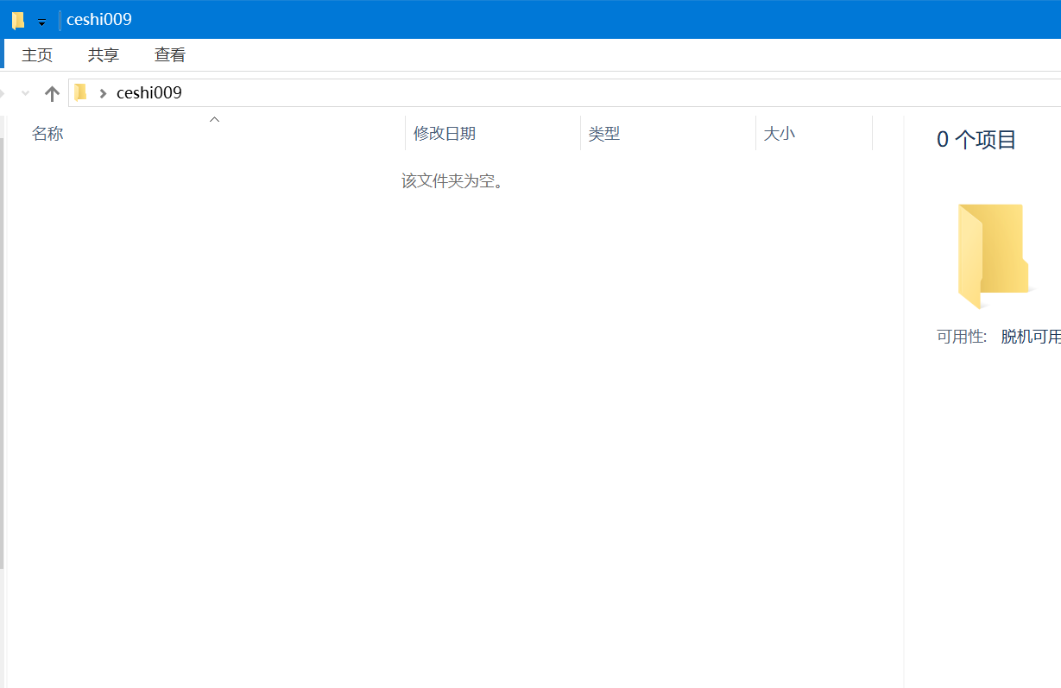
第二步、执行npm init -y

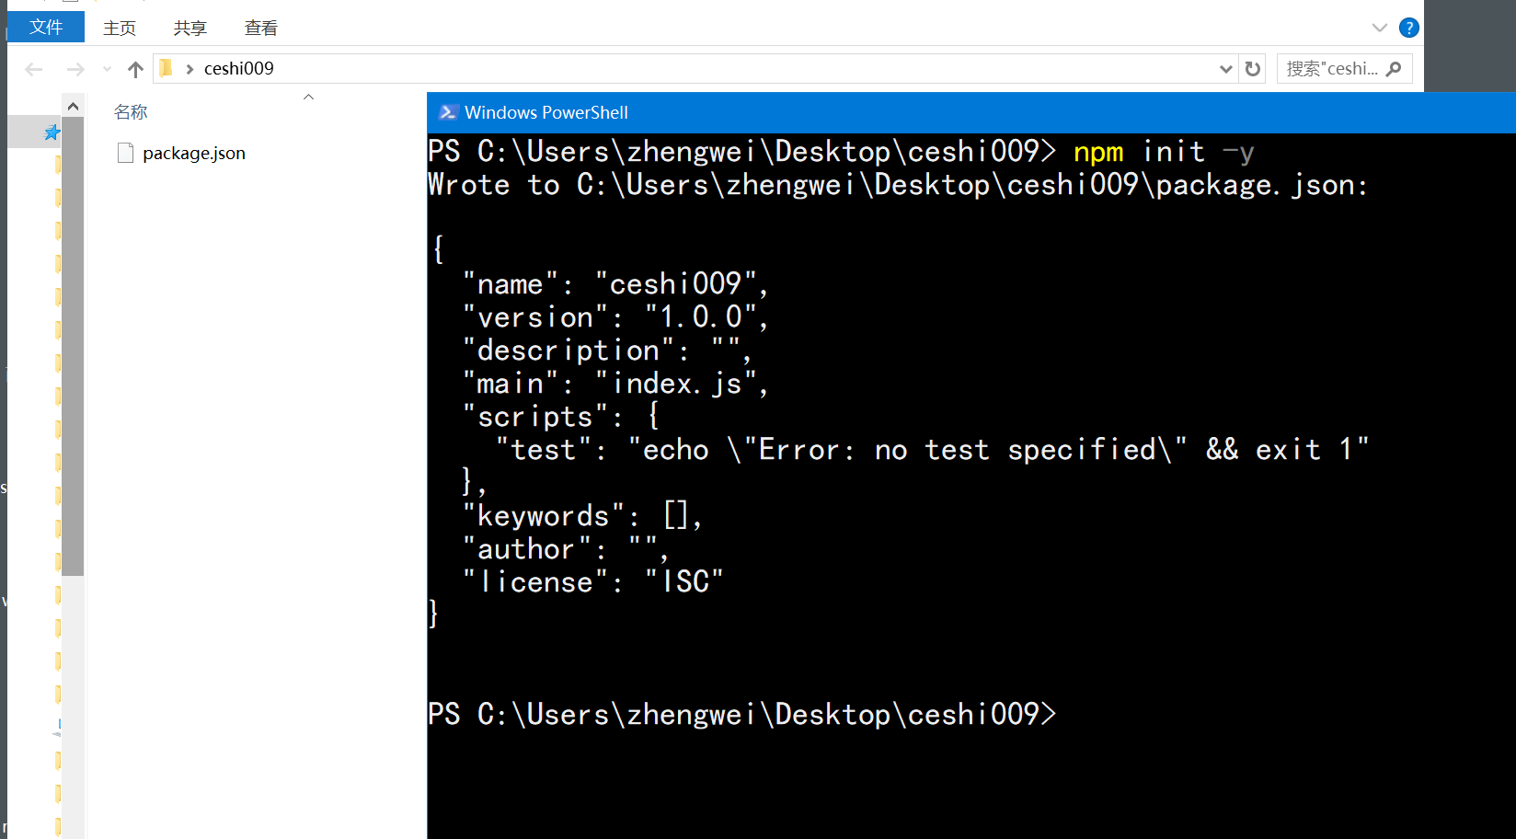
第三步、下载jquery
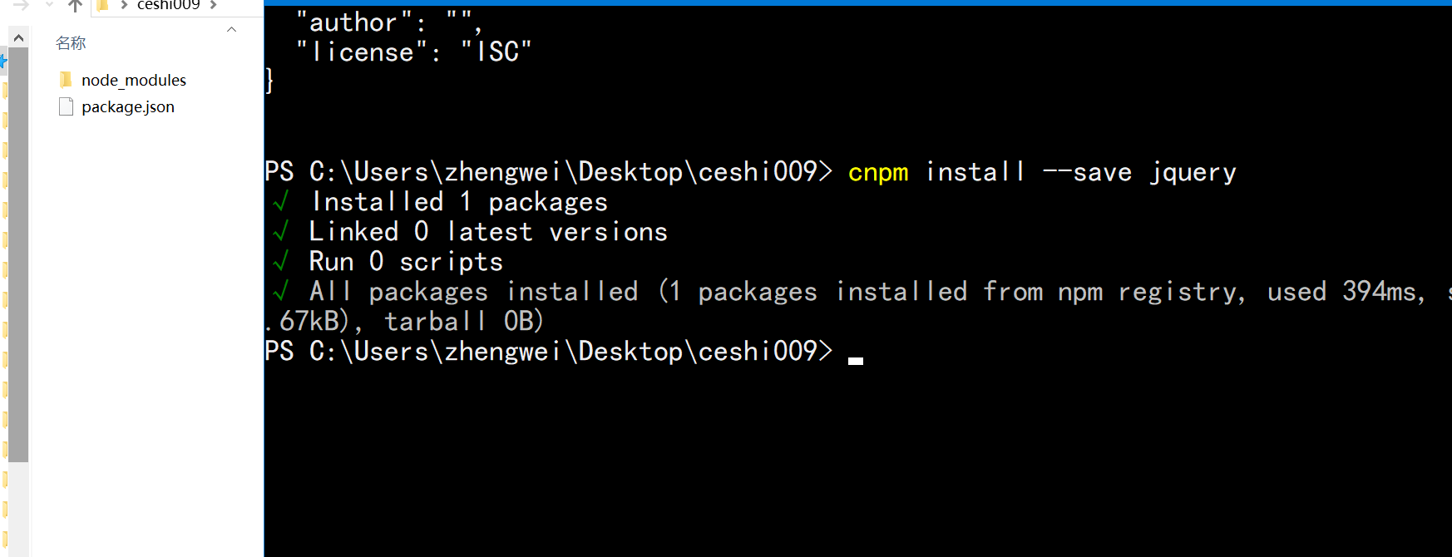

gulp

gulp的作用：
我们打开淘宝、天猫等大的网站，发现别人家的js,css长得像下面的样子：
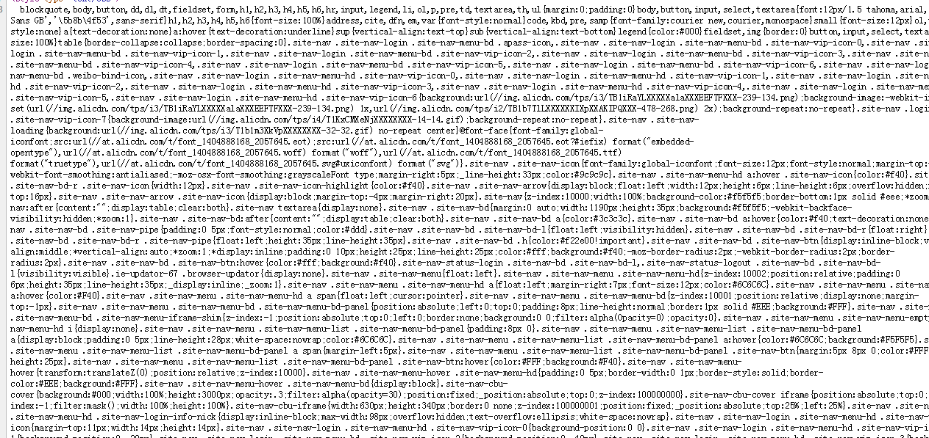
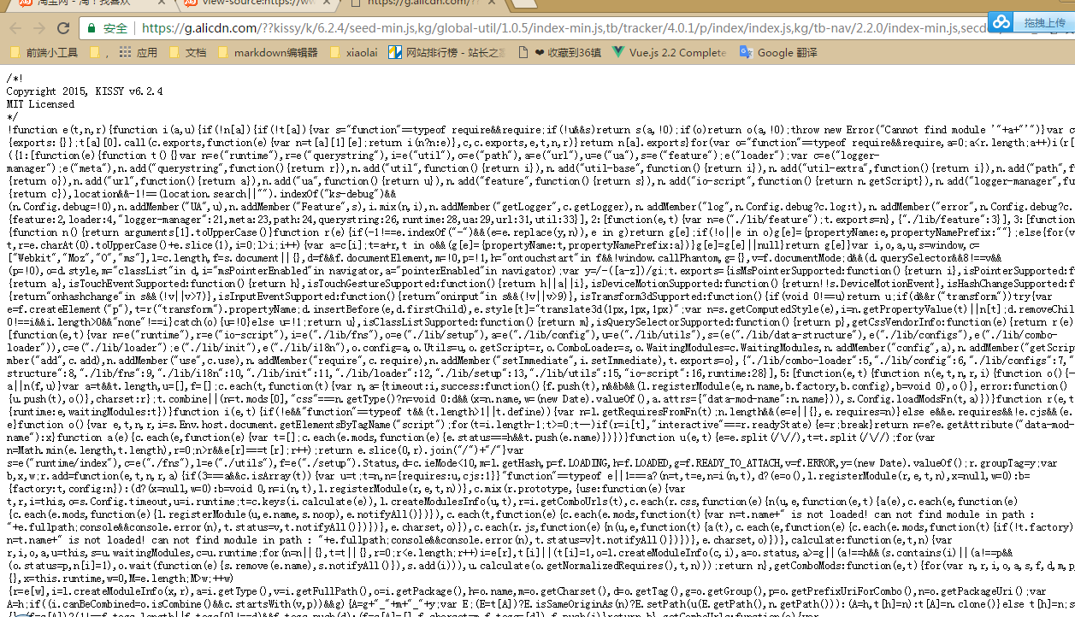
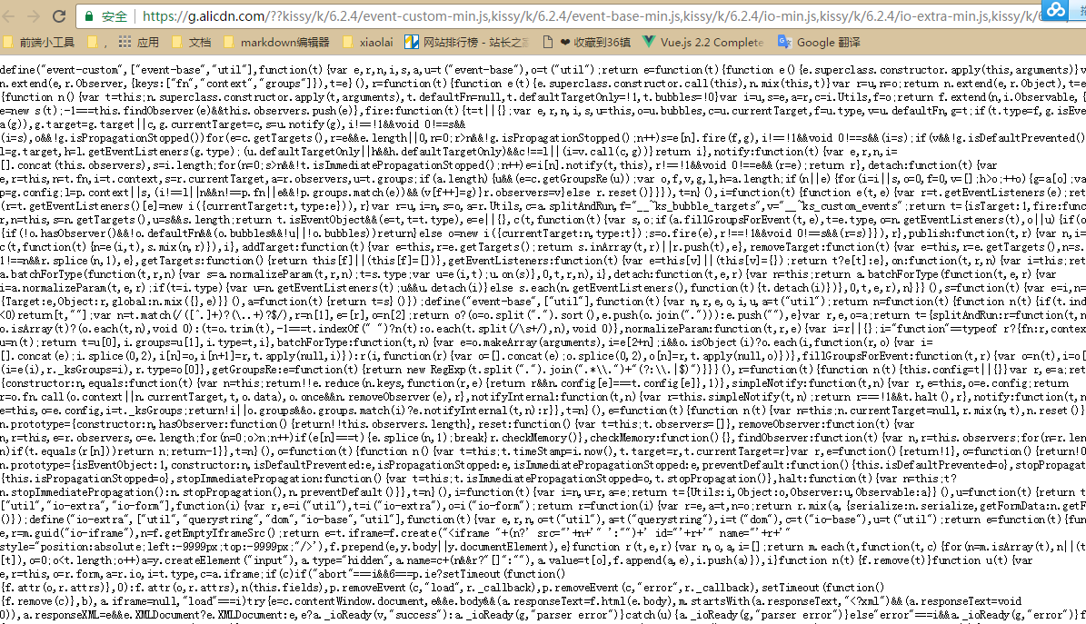

思考：
- 为什么要这样做？ ---> 雅虎军规
- 是不是我们写代码的时候也是这样写的？
我们学习了less之后，在写代码的时候是怎么写的？

解决之道：
写代码的时候正常思路写，多分几个文件 --> 上线的时候，用grunt,gulp之类的工具进行合并压缩代码

- 对js,css,html进行合并压缩
- 压缩优化图片
- 生成雪碧图
- 把less、sass转换成css等

gulp常用的5个api
- gulp.task 创建一个任务
- gulp.src 指定要处理的文件
- gulp.dest 把处理后的文件放到哪个文件夹
- gulp.watch 监视文件的内容，如果变化则重新执行任务
- gulp.run 运行gulp任务

通过gulp把文件移动到dist文件夹

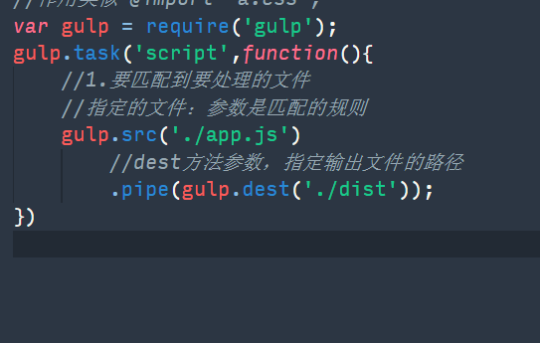

压缩js文件
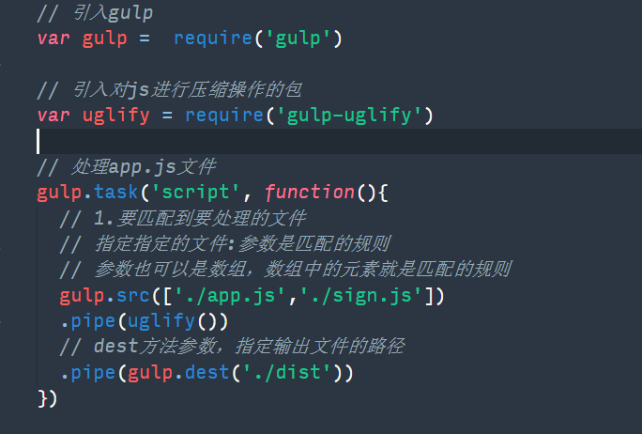

压缩合并js文件
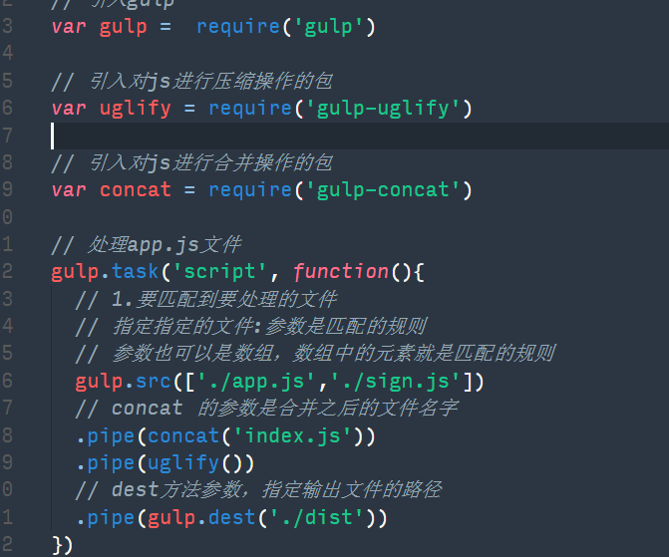

合并压缩css文件
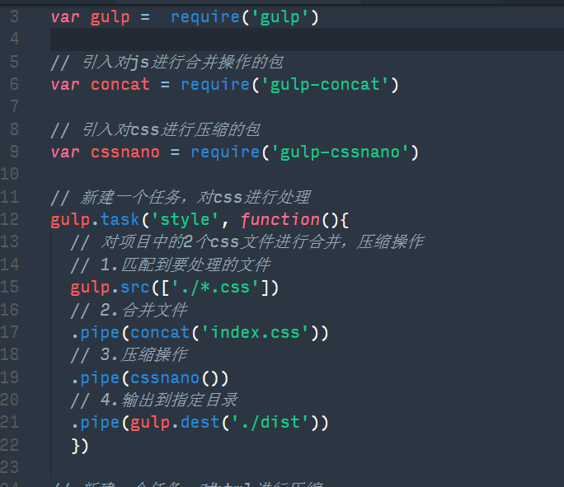

压缩html文件
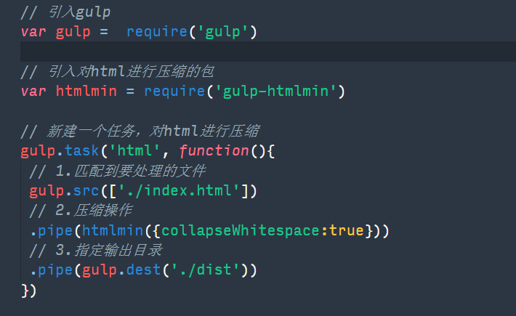

gulp-htmlmin插件的参数说明：

参数 | 说明
removeComments | 清除HTML注释
collapseWhitespace | 压缩HTML
collapseBooleanAttributes | 省略布尔属性的值 <input checked="true"/> ==> <input checked />
removeEmptyAttributes | 删除所有空格作属性值 <input id="" /> ==> <input />
removeScriptTypeAttributes | 删除<script>的type="text/javascript"
removeStyleLinkTypeAttributes | 删除<style>和<link>的type="text/css"
minifyJS | 压缩页面JS
minifyCSS | 压缩页面CSS

监视文件内容的变化
